IT行业部分岗位薪酬变化分析

**冒志泓**1

1 大连理工大学软件学院 辽宁省 大连市 116024

(zhihongmao@mail.dlut.edu.cn)

**摘 要**

IT行业，全称信息科技产业。是近年来总体薪资较高的行业，随着信息科技产业的兴起和发展，其薪资在近数十年来也发生过较大的变化。IT行业作为一门新兴行业，在提供就业岗位的同时也创造了巨大的经济效益。本篇文章通过对于横纵双向的薪酬调查，试图分析近年来IT行业的薪酬变化。经过在招聘网站、人才市场、数据分析网站等渠道获取的资料查询、相同时间段不同岗位的横向比较、相同岗位不同时间的纵向分析等多种方式，可以由图表、列表等形式表现出数据呈现的趋势。总体上来说，IT行业的包括人工智能、软件工程等的大部分专业岗位薪酬稳中有进，但也有部分专业岗位薪金不升反降，在阅读完分析后，IT行业的求职者可以通过这些分析内容找到适合自己的专业方向岗位。

**关键词：** IT行业；薪酬；创新；计算机科学；变化趋势

**C811**

**Analysis of salary changes of some posts in IT industry**

Mao Zhihong1

1 Software School, Dalian University of Technology, Dalian, 116024, China

**Abstract**

IT industry is short for the information technology industry. It is an industry with a relatively high overall salary in recent years. With the rise and development of the information technology industry, its salary has also undergone major changes in the past few decades. As an emerging industry, the IT industry has created huge economic benefits while providing jobs. This article attempts to analyze the salary changes in the IT industry in recent years through a horizontal and vertical salary survey. Through various methods such as data query obtained from recruitment websites, talent markets, data analysis websites, etc., horizontal comparison of different positions in the same time period, and longitudinal analysis of the same position at different times, the data can be presented in the form of charts, lists, etc. the trend of. Generally speaking, the salary of most professional positions in the IT industry, including artificial intelligence and software engineering, has made steady progress, but there are also some professional positions whose salary has not risen but dropped. After reading the analysis, job seekers in the IT industry can use these Analyze the content to find suitable professional positions.

**Keywords:** IT industry; salary; innovation; computer science; changing trends

正

引言

IT的全称是信息科技(Information Technology),其主要包括IT生产业和IT使用业。IT生产业包括计算机硬件业、通信设备业、软件、计算机及通信服务业。文中通过相同时间段不同岗位的横向比较、相同岗位不同时间的纵向分析等多种方式，由图表、列表等形式尝试表现出数据呈现的趋势。

通过调查，本文将分析IT产业中较具有代表性的软件产业大类的岗位薪资变化。

各职位薪资变化

* 1. 国内IT产业总体薪资情况

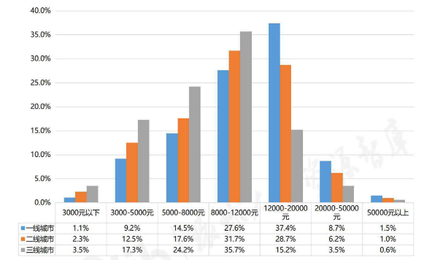

图1 2018年IT与互联网行业薪酬区间频度图[1]

Fig.1 Salary interval frequency chart of it and Internet industry in 2018

看完图1后，从整体上来说，我们可以注意到IT产业的薪酬是比较高的。在一线城市，占比最高的收入群体每月的收入在12000-20000元区间。而根据相关新闻，当年收入最高的一线城市上海每月的平均工资也仅在7832元。二线城市和三线城市占比最高的收入在每月8000-12000元之间，我们取大连的当年人均月收入作为比较，该值为4421元。由此可以看出，横向比较时，IT产业毫无疑问处于高薪的区间内。

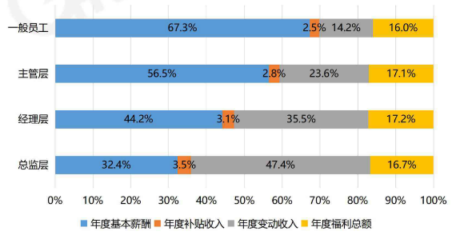

图2 2018年行业层级薪酬[2]

Fig.2 Industry level compensation in 2018

由这张图（图2）我们不难看出，IT行业工资的固定工资占比随着岗位的晋升而下降。但考虑到晋升后的总工资会有较为显著的增加，我们可以大体上说，随着IT行业内部的工作经验增多和职位的晋升，在基本薪酬不变或有所提升的基础上，变动收入会愈发增多。同理我们可以认为，在企业的变动收入中，越往上的工作层级所分到的部分越多，这与人们的常识也相匹配。而福利和补贴所占比变动较小，这可能是法律和规章制度中相关规定所导致的结果。

* 1. 软件产业
     1. 薪资变化

表1 软件产业从业人员数和总薪资变化

Table 1 Changes in Number of Employees and Total Salary in Software Industry



由国研网的查询功能，我们获得了2006年至2018年软件产业的薪资变化一手数据（表1）。

不难看出，软件产业的行业有一个较大总体的兴起，无论是从业人员的变化还是相关的总投资（未放在上表内）都有一个较大的发展。从业人员的数量在2006、2007年的规模还较少，但在2008年开始有一个急剧的增长趋势。此后每年的发展都极其迅速。比起2006年至2007年从业人员的4.3%增长，2008年开始除14-15外，每年的增长率都至少在12%以上，2008-2014年之间更是到达了22%-41%。从业人员数量的急剧增长无疑体现出了软件行业的迅速发展以及对人才的大量需求。

表2 软件产业从业人员的平均薪资变化

Table 2 Changes in Number of Employees and Total Salary in Software Industry

|  |  |
| --- | --- |
| Years | Average Salary for Each Person (10^4) |
| 2006 | 5.4887269 |
| 2007 | 4.830326421 |
| 2008 | 6.491442226 |
| 2009 | 6.65994602 |
| 2010 | 7.657490615 |
| 2011 | 8.293565391 |
| 2012 | 8.960941007 |
| 2013 | 10.00786855 |
| 2014 | 10.54111451 |
| 2015 | 10.34293269 |
| 2016 | 11.80544746 |
| 2017 | 13.60387443 |
| 2018 | 14.70535982 |

基于以上的数据（表2），我们不难计算出从业人员平均薪资，得到2006-2018年行业从业人员的平均薪资趋势。我们可以结合2006-2018年中国的人均可支配收入进行一定的对比。

由于可供查询的人均可支配收入从数量上看是显然不如从业人员纯收入的，我们尝试更换一个角度进行比较——即比较其增长速度。以下的图表（图3）是中国人均可支配收入的增长率与软件行业从业人员收入增长率的对比。

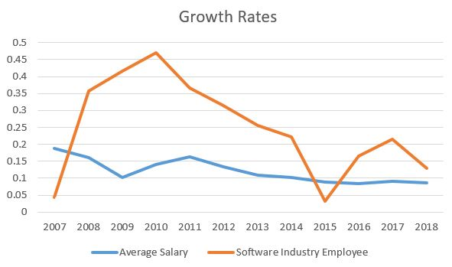

图3 收入增长率的对比

Fig.3 Comparison of income growth rate

由上述图表可以看出，在2007年之前，软件行业的收入增长率并不高，甚至未达到我国人均可支配收入的增长率。但在2008年后有一个极大的飞跃。不过我们也不难看出，或许随着行业的野蛮生长结束、分配规则趋于稳定后，近年来增长率逐渐趋于下降，有所回落。

* + 1. 行业内部薪资分布及分析

本部分的数据[2]主要尝试分析同是软件行业的不同岗位薪酬状况有何不同（图4）。

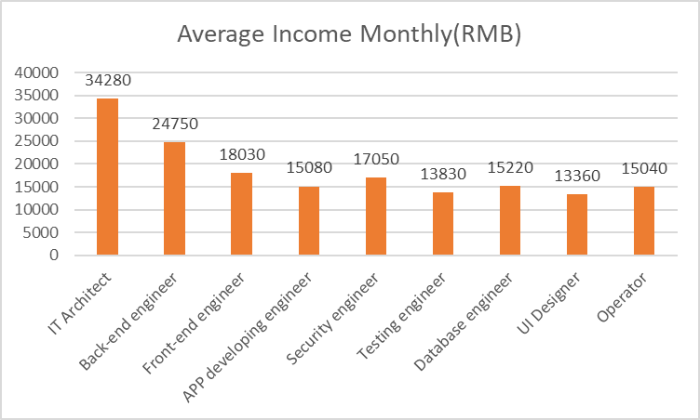

图4 不同岗位的薪资

Fig4 Average Income Monthly for Various Jobs

可以看出，在众多软件行业岗位中，架构师的工资显著高于其他岗位。除此之外，大致具有以下的特点：后端高于前端、算法岗总体高于其他岗位、综合性强的岗位更高。

分析

这也体现了近年来普通程序员所掌握的编程技能得到普及化后，基层程序员的工资不再“高不可攀”，而掌握有一定算法技能的工程师在这种成熟的行业环境中才更加具有生存下来、获得职位变动的机会。这种现象或许在将来会愈发严重。大量基层岗位的薪酬增速或将减缓，甚至停滞，而企业很可能更愿意给“金字塔顶端”的技术岗位就业人员更高的薪资也不愿意给基层员工加薪。这也导致了近期网络上的一些热门讨论。

结论

总体上来说，IT行业是一门曾有过高速生长阶段、虽然有过2015年的“软件危机”，但宏观上现在逐渐平稳的新兴产业。其待遇较高，但其曾经具有的高速增长性不再，在可见的未来不太可能再有剧变，不过其薪酬仍在以高于市场其他行业的速度发展。从横向来说，更具有技术性、综合性的岗位如后端工程师、架构师薪酬更高。这与算法岗薪酬最高的当前环境也是相匹配的。

**结束语**

希望各位IT行业的同行和准从业人员能从本文中得到一些启发，本文完成仓促，难免有不足之处，欢迎各位指出！

**致 谢**

王忠 老师

为我们提供了了解就业市场的机会。让我们有条件对自己的未来有更明确的打算。

钟一曦、宁康杰、穆佳希、齐俊杰 同学

为本文的调查提供了丰富的动力和资源。

**参考文献**

[1] 2018-2019 Internet and IT Industry Salary Research Report [EB/OL].

https://wenku.baidu.com/view/7e56bd1a4a2fb4daa58da0116c175f0e7cd11914.html (in Chinese)

2018-2019年互联网及IT行业薪酬调研报告[EB/OL]. https://wenku.baidu.com/view/7e56bd1a4a2fb4daa58da0116c175f0e7cd11914.html (in Chinese)

[2] Dalian Qianfeng Internet. Internet IT industry positions and salary inventory [EB/OL](2019-09-10).https://zhuanlan.zhihu.com/p/81985059(in Chinese)

大连千锋互联. 互联网IT行业岗位、薪酬大盘点[EB/OL](2019-09-10).https://zhuanlan.zhihu.com/p/81985059(in Chinese)

冒志泓，出生于2000年，大三在读，大连理工大学网络工程系学生。

Mao Zhihong, born in 2000, is a junior in the Department of network engineering of Dalian University of Technology.